2023年湖北省科学技术馆“未来科学节·筑梦航天”主题科普活动-机器人嘉年华活动“航天登月”项目方案

一、参与范围
1.1.阶段：7-12岁。
1.2.人数：每队由1名学生组成。
1.3.指导员：每组1名指导员。

二、活动主题
2.1项目名称：航天登月。
2.2活动目标：
至今，发射卫星而成功登月的国家只有三个，分别是苏联，美国，中国，中国荣居第三，这说明我国在登月的航天技术上遥遥领先。然而这远远不够，登月仅仅是第一步，探索月球仍然任重道远。本次“航天登月”主题活动，以更有效率更复杂的探索为目标，以航天梦助力中国梦的实现。
活动目标：模拟登月→放置国旗→采集数据→到达空间站。

三、活动场地
3.1.地图尺寸：1.2 * 2.2米。
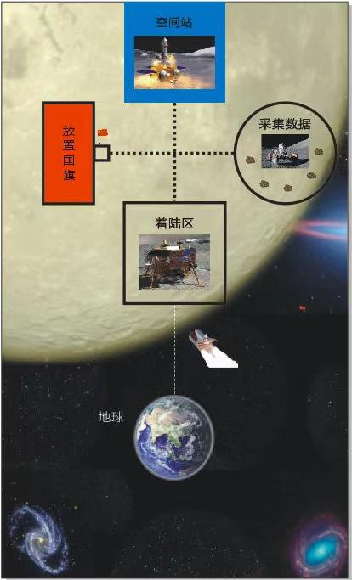
图 1 活动场地示意图

四、机器人
4.1.机器人数量：1台。
4.2.机器人在启动区内的最大尺寸为 300mm 长、300mm 宽、300 mm 高。
4.3.机器人必须使用塑料积木件搭建，不得使用螺丝、螺钉、铆钉、胶水、胶带、等辅助连接材料。
4.4.每台机器人必须自备独立电源，不得连接外部电源，自备电源电压不超过 9V。

五、任务说明
机器人在使用卡片编程后自主控制从起点区出发，按照图1所示逐一沿着项目任务前进，完成一系列项目任务，最后到达终点区域，结束后，按照任务完成的情况获得分数。
5.1出发:机器人从“地球”出发,进入任务区域。
完成标志：机器人垂直投影完全离开地球区域（+20分）。
5.2安全着陆：机器人到达着陆区并亮绿灯。
完成标志:机器人垂直投影完全进入着陆区内并亮绿灯（情况一：+20分）。机器人垂直投影部分进入着陆区内亮绿灯（情况二：+10分）。机器人垂直投影完全进入着陆区内但未亮绿灯（情况三：+10分)。机器人垂直投影没有任何一部分在任务区域内（情况三：0分）。
5.3放置国旗：机器人将国旗放入左侧放置国旗区域内。
完成标志：国旗垂直投影完全在任务区域（情况一：+20分），国旗垂直投影部分在任务区域内（情况二：+10分），国旗垂直投影没有任何一部分在任务区域内（情况三：0分）。
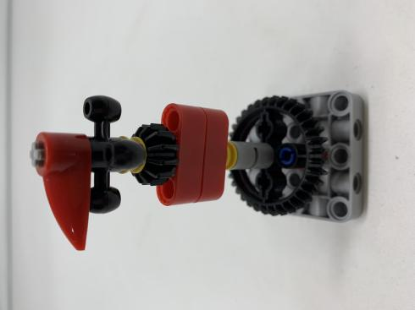
图2 国旗道具示意图
5.4采集数据：机器人到达右侧任务采集数据区域内
完成标志：机器人完全进入区域内并控制器显示“√”图案（情况一：+20分），机器人垂直投影垂直投影部分在任务区域内控制器显示“√”图案（情况二：+10分），机器人完全进入区域内控制器但未显示“√”图案（情况三：+10分），机器人垂直投影没有任何一部分在任务区域内无论控制器是否显示“√”图案，均视为任务失败。（情况四：0分），
5.6到达空间站：机器人在完成指定项目任务后，进入终点完成活动。
完成标志：机器人垂直投影完全停止在本区域（+20分），机器人垂直投影部分进入本区域（+10分），机器人垂直投影没有任何一部分进入本区域（0分）。

六、活动制度
6.1阶段：7-12岁
6.2活动分两轮进行，总分为两轮成绩的总和。
6.3.活动单轮时间为180秒。
6.4.选手排名
某一组别的全部活动结束后，按选手的总分进行排名。如果出现局部持平，按以下顺序破平：
⑴ 单轮成绩高者在先；
⑵ 两轮剩余时间分之和高者在先；
⑶ 机器人重量小的队在先，或由裁判根据现场情况确定。

七、活动流程
7.1.编程与调试
7.1.1.机器人可整机入场，裁判员对选手携带的器材进行检查。
7.1.2.选手在准备区有60分钟的时间搭建机器人、调试和编制程序。
7.1.3.活动开始前，各选手把机器人排列在准备区的指定位置，封场。
7.1.4.选手在每轮活动结束后，允许在准备区简单地维修机器人和修改控制程序，但不能打乱下一轮出场次序。
7.2.活动前准备
7.2.1.准备上场时，选手领取自己的机器人，在引导员带领下进入活动区。在规定时间内未到场的选手将被视为弃权。
7.2.2.上场的选手，在裁判的允许下，将自己的机器人放入“地球”区域。机器人的任何部分及其在地面的投影不能超出“地球”区域。
7.2.3.选手应抓紧时间（不超过 1 分钟）做好启动前的准备工作，准备期间不得启动机器人，完成准备工作后，队员应向裁判员示意。
7.3开始活动
7.3.1.裁判员确认选手已准备好后，将发出“3，2，1，开始”的倒计时启动口令。随着倒计时的开始，选手听到“开始”命令的第一个字，方可启动机器人。
7.3.2.在“开始”命令前启动机器人将被视为“误启动”并受到警告或处罚。
7.4.结束活动
7.4.1.当180 秒倒计时到 0，或选手向裁判示意要结束活动，或参与队的机器人已到达终点， 裁判以哨声结束活动并停止计时、记录剩余时间。
7.5.计分
7.5.1.每场活动结束后要计算选手的得分。单场活动的得分为完成任务分与剩余时间分之和。二种任务分的记分标准见：附录计分表，剩余时间分为该场活动结束时剩余时间的秒数，完成全部任务才能获得时间分。
7.5.2.活动全部结束后，以两轮得分之和作为选手的总得分。

八、犯规和取消资格
8.1.迟到：未准时到场的选手，迟到30分钟内允许入场活动，但不补时。迟到30分钟后仍未到场，该选手将被取消活动资格。
8.2.提前启动：第1次误启动将受到裁判员的警告，机器人回到“起点区”再次启动，计时重新开始。第2次误启动将被取消活动资格。
8.3.越线：机器人垂直投影完全脱离轨迹线，每出现一次会被扣除5分。
活动过程中，如机器人跑出活动场地（任意部分接触到场地外的地面），则本轮活动结束，已完成任务的得分有效，无时间分。
8.4.舞弊：选手在未经裁判长允许的情况下私自与指导员或家长联系，将被取消活动资格。
8.5.重启：机器人需要重启动，选手可向裁判提出要求，裁判允许后，参与选手方可进场取机器（注意保持场地清洁）。每轮重启请求只有1次机会，每使用一次会被扣10分，且计时不停止。

九、其它
9.1.本规则是实施裁判工作的依据。在活动中，裁判长有最终裁定权，他的裁决是最终裁决。处理争议时不会复查重放的活动录像。组委会不接受指导员或家长的投诉。
9.2.活动期间，凡是规则中没有说明的事项由裁判委员会决定和解释。

附录：计分表
记分表

姓名 编号 学校 阶段

活动任务
任务 |  | 分值 | 第一轮 | 第二轮
地球出发 |  | 20分
安全着陆 | 完全进入任务区域内 | 20分
 | 部分在任务区域内 | 10分
放置国旗 | 国旗完全进入任务区域内 | 20分
 | 国旗部分在任务区域内 | 10分
采集数据 | 完全进入任务区域并显示“√” | 20分
 | 部分在任务区域内显示“√” | 10分
 | 完全进入区域内未显示“√” | 10分
到达空间站 |  | 20分
犯规 | 越线 | -5分/次
 | 其它
任务分
完成任务时间
时间分（180-完成时间）（1 分/秒）
单轮总得分（任务得分+剩余时间分）
总分

裁判员 参与选手

